Розрахуємо коло на малюнку 3.1 за методом накладання:
p=3; q=2; кількість рівнянь n = p – q = 2;
Складемо систему рівнянь:
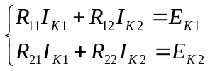
1) Знайдемо силу струмів і напруги віток кола, які створюються спільною дією джерел ЕРС Е₁ та Е_{2.}
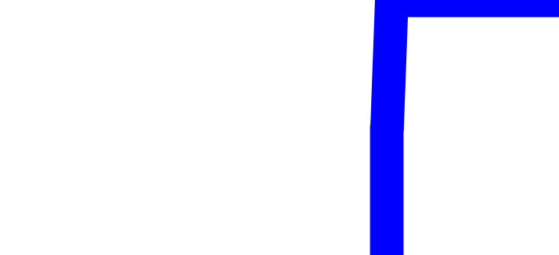
Знайдемо параметри рівнянь:
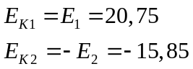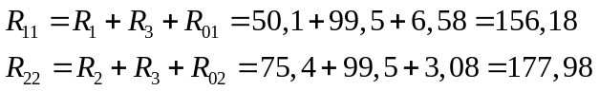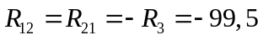
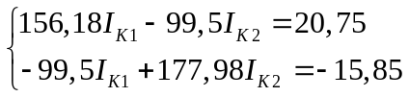
Розв’яжемо систему та знайдемо струми:
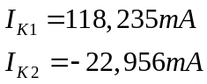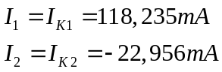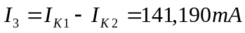
Знайдемо напруги на вітках кола:
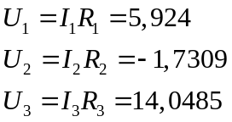
2) Знайдемо силу струмів і напруги віток кола, враховуючи їхній напрямок, при дії джерела ЕРС Е₂.
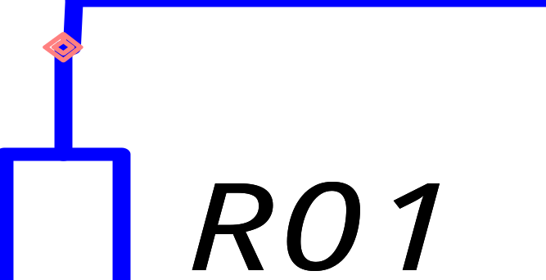
Знайдемо параметри рівнянь:
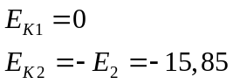
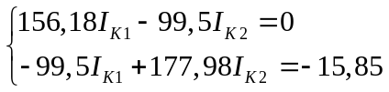
Розв’яжемо систему та знайдемо струми:
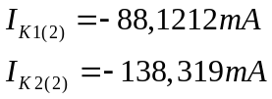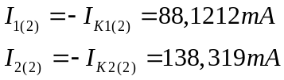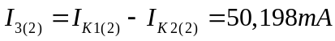
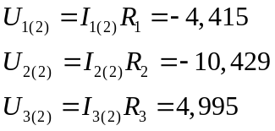
3) Знайдемо силу струмів і напруги віток кола, враховуючи їхній напрямок, при дії джерела ЕРС Е₁.

Знайдемо параметри рівнянь:
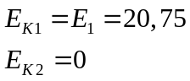
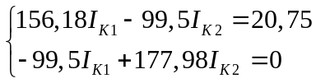

Розв’яжемо систему та знайдемо струми:
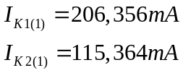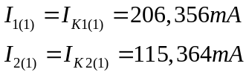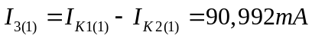
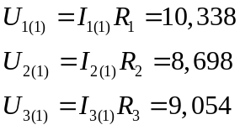
7. Визначити вхідні і взаємні провідності віток; використати їх для розрахунку відповідних струмів; одержані результати занести в таблицю 3.2 і порівняти з результатами дослідів.
Визначимо вхідні і взаємні провідності віток:
1) ПРИ спільній дії джерел ЕРС Е₁ та Е_{2.}
_{Розрахунок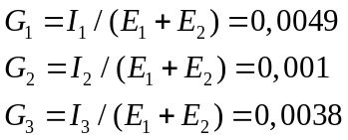 Дослід}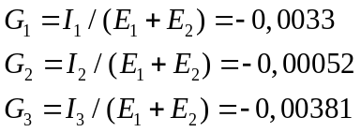
1) ПРИ дії джерела ЕРС Е₂.
_{Розрахунок 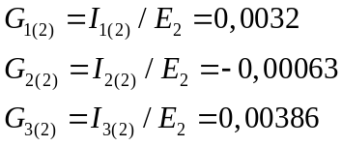 Дослід}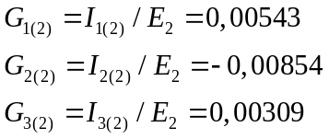
2) ПРИ дії джерела ЕРС Е₁.
_{Розрахунок 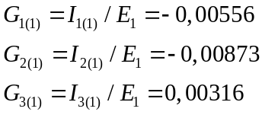 Дослід}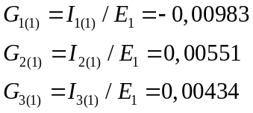
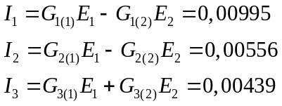
Завдання на навчально-дослідну роботу студентів
1. Користуючись методом накладання, визначити, при якій величині ЕРС E₁ струм I₃=0, якщо параметри інших елементів електричного кола залишаться незмінними.
2. Визначити, якою повинна бути величина ЕРС Е₂, щоб сила стуму першої вітки збільшилась вдвічі,
3. Розрахувати силу струму віток, якщо напрямок ЕРС Е₂ зміниться на протилежний.
Навчально-дослідна робота
1. Користуючись методом накладання, визначити, при якій величині ЕРС E1 струм I₃=0, якщо параметри інших елементів електричного кола залишаться незмінними.

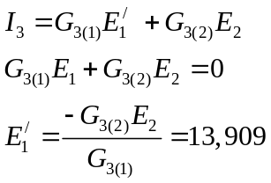

2. Визначити, якою повинна бути величина ЕРС Е2, щоб сила стуму першої вітки збільшилась вдвічі.

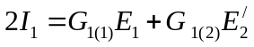
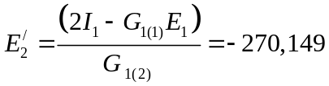

3. Розрахувати силу струму віток, якщо напрямок ЕРС Е₂ зміниться на протилежний.

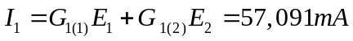
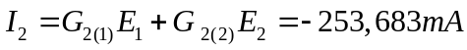
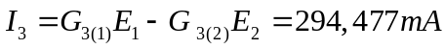
Висновок: З ходом роботи було перевірено справедливість принципу накладання в колах постійного електричного струму. Експериментальні дані, підтвердили його, з певною похибкою оскільки при вимірюванні завжди є похибка, а також внутрішні опори джерел не були викладені з 100 відсотковою точністю на магазинах, так як це підраховано в розрахунках Завдання на навчально-дослідну роботу показали, що даний метод є досить зручним для розрахунків електричних кіл, у яких не міняється структура, але змінюються параметри джерел.

